МИНОБРНАУКИ РОССИИ
Федеральное государственное автономное образовательное учреждение высшего образования
«Национальный исследовательский университет
«Московский институт электронной техники»

Лабораторная работа №7
по дисциплине Системы управления базами данных»

Подготовил:
Студент группы ПИН-34
Семёнова В.Д.

Лабораторная работа 7. Реализовать программу для работы с БД, использующую ранее подготовленные процедуры.

Результат: программа на python, которая позволяет консольно вызывать процедуры.
К сожалению, так как я сильно опоздала со сдачей работ, у меня не было возможности спросить, как лучше сделать задание к этой работе, поэтому программа очень маленькая.

Библиотеки: psycopg2 (подключение к PostgreSQL), python-dotenv (конфигурация).

Файл с кодом лежит в репозитории. К отчёту приложены примеры работы каждого из пунктов:

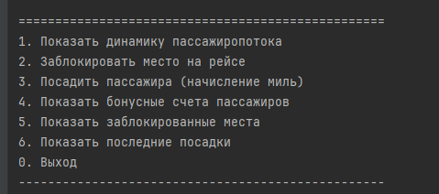

1. Показать динамику пассажиропотока

Вызов функции get_passenger_traffic_dynamics()

Ручной ввод периода (ГГГГ-ММ-ДД)

Выбор интервала: день/неделя/месяц

Вывод: период, маршрут, кол-во пассажиров, выручка, накопленный итог
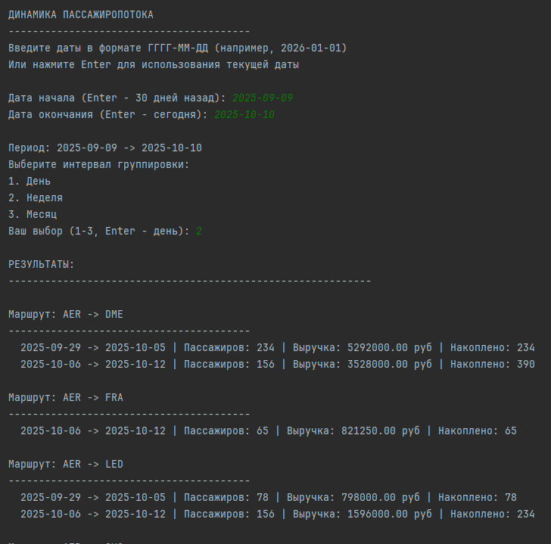

2. Заблокировать место на рейсе

Вызов процедуры block_seat()

Ввод: ID рейса, номер места, причина, срок блокировки

Запись в таблицу blocked_seats
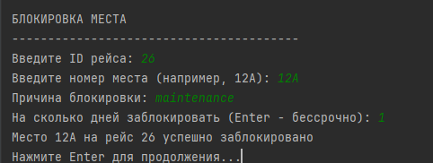

+ запись появляется в заблокированных местах
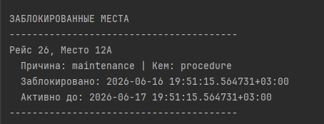

3. Посадить пассажира (начисление миль)

Вставка в boarding_passes

Автоматическое срабатывание триггеров:

check_seat_availability - проверка блокировки

award_miles_on_boarding - начисление бонусных миль

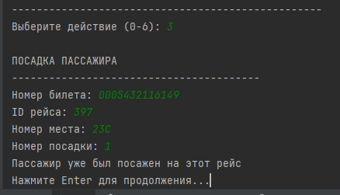
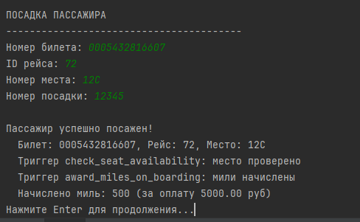

4. Показать бонусные счета пассажиров

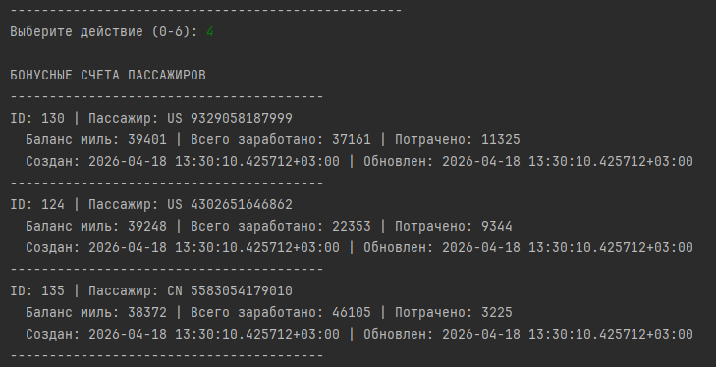

5. Показать заблокированные места

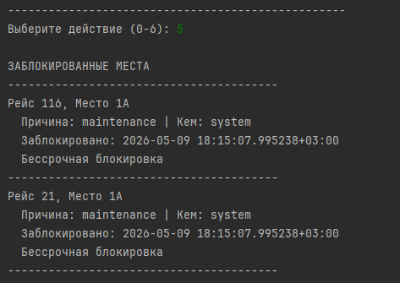


6. Показать последние посадки

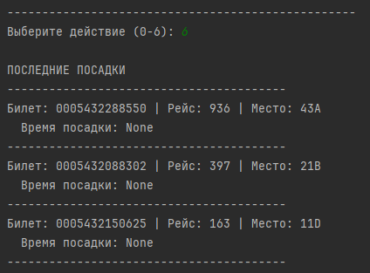

Лабораторная работа 8. Доработка структуры, запросов, процедур и программного обеспечения.
Я не сдавала отдельно работу номер 7, поэтому не могу выполнить 8 работу полноценно.
Предполагаемое улучшение: хранить пароль в env, а не в коде.
